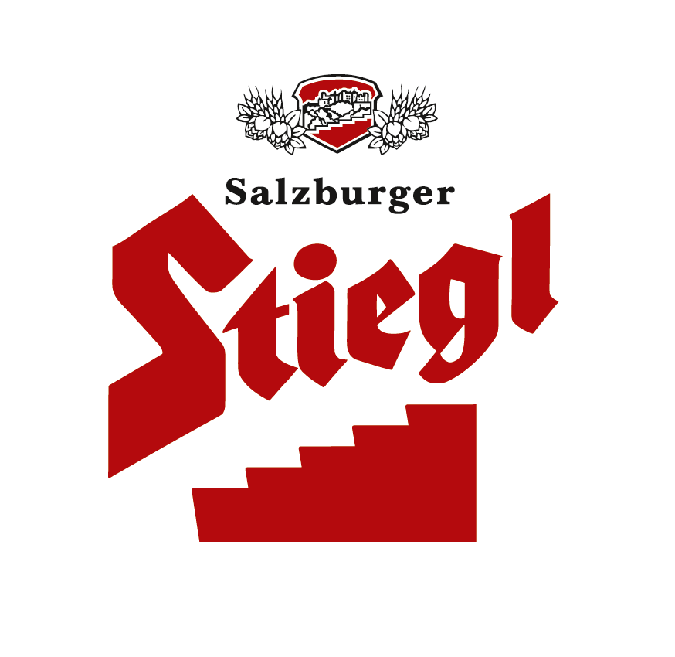
Presseinformation!

➲ Erheiterung ist angesagt
➲ Neu: die Stiegl Sommer-Gaudi
➲ Ab sofort in der Gastronomie und im Lebensmittelhandel erhältlich

Erheitert den Sommer so oder so
… die neue Stiegl Sommer-Gaudi-Edition

Na dieser Sommer kann ja heiter werden. Sie heißen Sexy Hexi, Flitzi Mitzi, Brandi Mandi, Bix’n Pauli, Glori Flori und Konzl Fronzl. Mit einem Augenzwinkern stehen sie für die vermeintlich typischen Charaktere, wie man sie in einer jeden Dorfgemeinschaft antrifft. Bei Stiegl sind sie jetzt auf den Bauchetiketten der 0,33 Liter-Flasche der neuen Stiegl Sommer-Gaudi zu finden. Und gemeinsam bringen sie Runde für Runde den ultimativen Sommerspaß in die Gastronomie oder beispielsweise auch in jedes private Grillfest.

Bei der Stiegl Sommer-Gaudi sind der Name sowie die abgebildeten Charaktere auf den Etiketten Programm: Die Dorfschönheit (Sexy Hexi), die flotte Wirtin (Flitzi Mitzi), der Jäger (Bix’n Pauli), der Feuerwehrhauptmann (Brandi Mandi), der Bürgermeister (Konzl Fronzl) oder der Pfarrer (Glori Flori) sorgen bereits vor dem ersten Schluck für gute Laune.

„Die ‚Sommer-Gaudi‘ ist sozusagen unser ‚Aprés Ski-Spaß‘ für die warme Jahreszeit – gleichermaßen geeignet für die Almhütte, die Strandbar, das Landgasthaus oder das Szenebeisl“, sagt Stiegl-Marketingleiter Torsten Pedit, „mit der Stiegl Sommer-Gaudi schließen wir an die erfolgreiche ‚Stiegl-Hüttengaudi‘ an, die bereits den dritten Winter für jede Menge Erheiterung abseits der Pisten in den Hütten und Skibars sorgte.“
Die Stiegl Sommer-Gaudi ist ab sofort bis Ende Oktober 2012 in der Gastronomie (Kiste zu 20 X 0,33 Liter-Mehrwegflaschen) sowie im heimischen Lebensmittelhandel (12er-Karton mit 0,33 Liter-Einwegflaschen) mit sechs verschiedenen Etiketten erhältlich.

2012-06-15

Rückfragen richten Sie bitte an:

Stiegl-Pressestelle, Mag. Alexandra Picker, c/o Hebenstreit & Picker PR GmbH
Tel. 0662-841187-0, office@hebenstreit-picker.at

